## Kutudan Taşan İçeriğinin Ayarlanması (overflow)

Eğer küçük bir kutunuz varsa ve içine alabileceğinden daha fazla içerik koyarsanız adına overflow/taşma denilen olay meydana gelir. overflow özelliği ile taşan içeriğin durumu belirlenebilir.

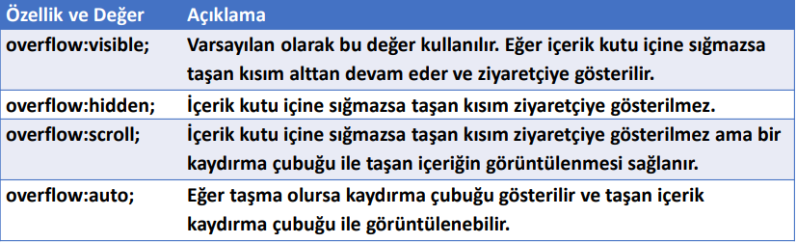

* + hyphens: auto; 🡺 Satır atlama çizgileri otomatik olarak oluşturuluyor.
  + word-wrap:break-word; 🡺 Uzun kelimelerin bölünebilmesini ve bir sonraki satıra geçebilmesini sağlar. Mantıken bu özellik ile metini ortadan bölmüş oluruz, ama metni kaydırmayı zorlamak istersek bu özelliği kullanmalıyız.
  + white-space: 🡺Bir metni bir satırda kesintisiz olarak görüntülemek için kullanılır. Yani, metin içindeki boşluklar veya yeni satırlar göz ardı edilir ve bütün metin tek bir satır halinde görüntülenir.